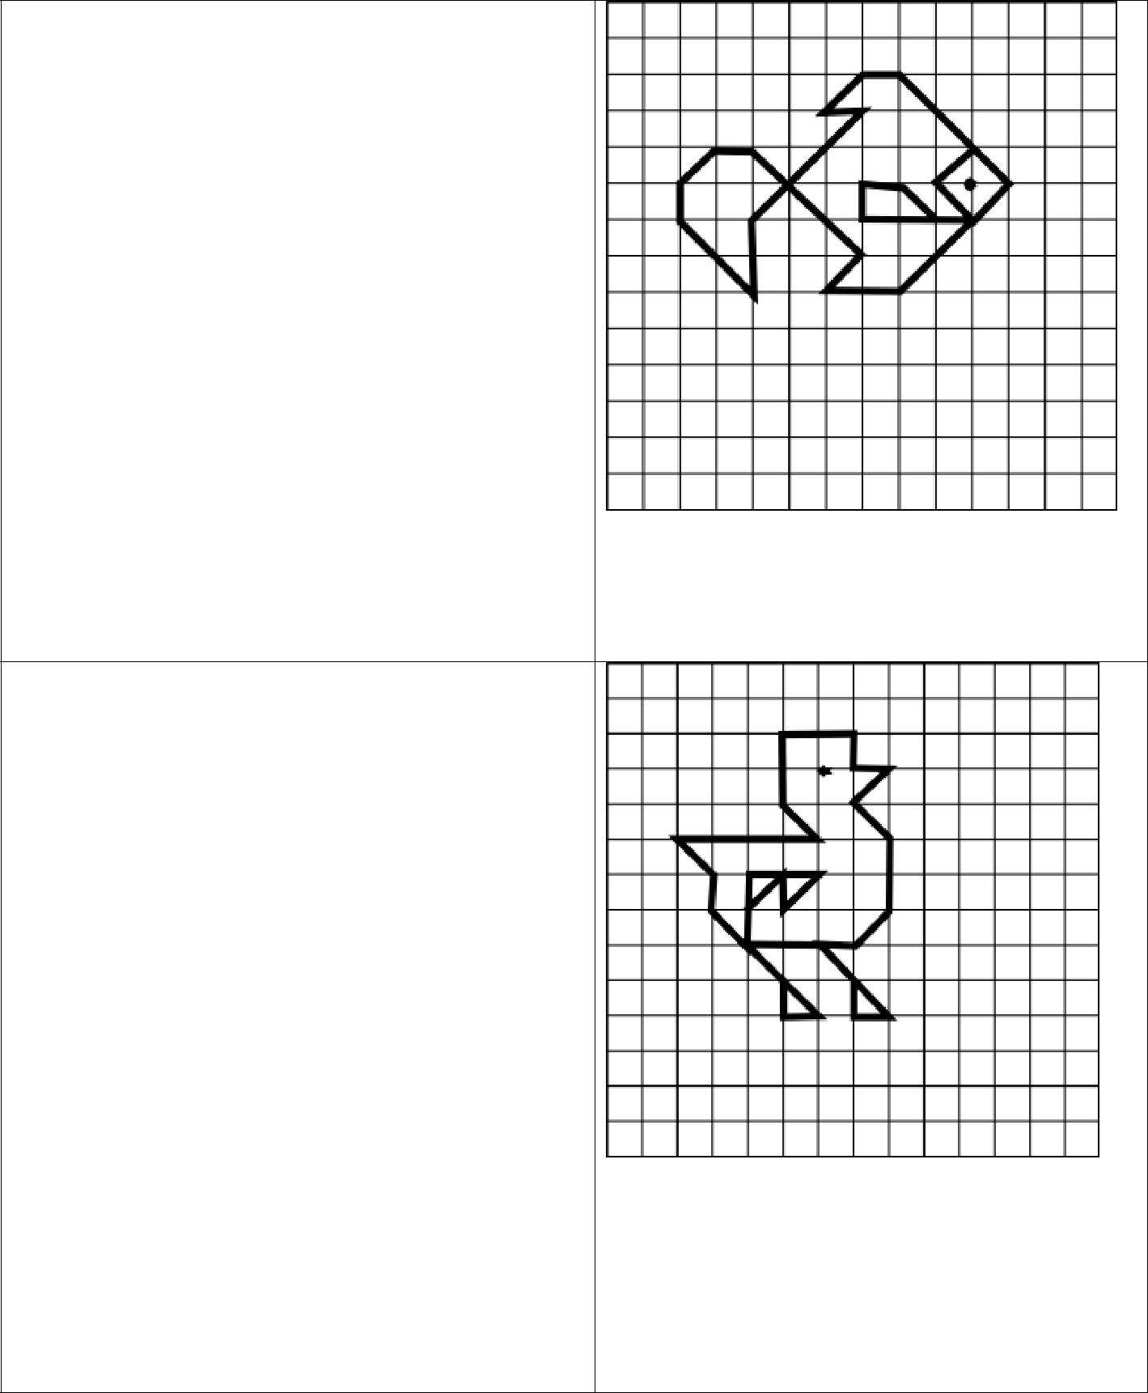
86. «Рыбка».

Начальная точка – 4 клетки вниз, 10 клеток вправо.

*1 клетка влево вниз по диагонали, *1 клетка вправо вниз по диагонали, *1 клетка вправо вверх по диагонали, *3 клетки влево вверх по диагонали, *1 клетка влево, *1 клетка влево вниз по диагонали, *1 клетка вправо, *3 клетки влево вниз по диагонали, *2 клетки вниз, *2 клетки влево вверх по диагонали, *1 клетка вверх, *1 клетка вправо вверх по диагонали, *1 клетка вправо, *3 клетки вправо вниз по диагонали, *1 клетка влево вниз по диагонали, *2 клетки вправо, *2 клетки вправо вверх по диагонали, *3 клетки влево, *1 клетка вверх, *1 клетка вправо, *1 клетка вправо вниз по диагонали.

- «Утёнок».

Начальная точка –9 клеток вниз, 5 клеток вправо.

*1 клетка вниз, *1 клетка вправо, *2 клетки влево вверх по диагонали, *2 клетки вправо, *2 клетки вправо вниз по диагонали, *1 клетка влево, *1 клетка вверх, *1 клетка влево вверх по диагонали, *1 клетка вправо, *1 клетка вправо вверх по диагонали, *2 клетки вверх, *1 клетка влево вверх по диагонали, *1 клетка вправо вверх по диагонали, *1 клетка влево, *1 клетка вверх, *2 клетки влево, *2 клетки вниз, *1 клетка вправо вниз по диагонали, *4 клетки влево, *1 клетка вправо вниз по диагонали, *1 клетка вниз, *1 клетка вправо вниз по диагонали, *2 клетки вверх, *2 клетки вправо, *1 клетка влево вниз по диагонали, *1 клетка вверх, *1 клетка влево вниз по диагонали.

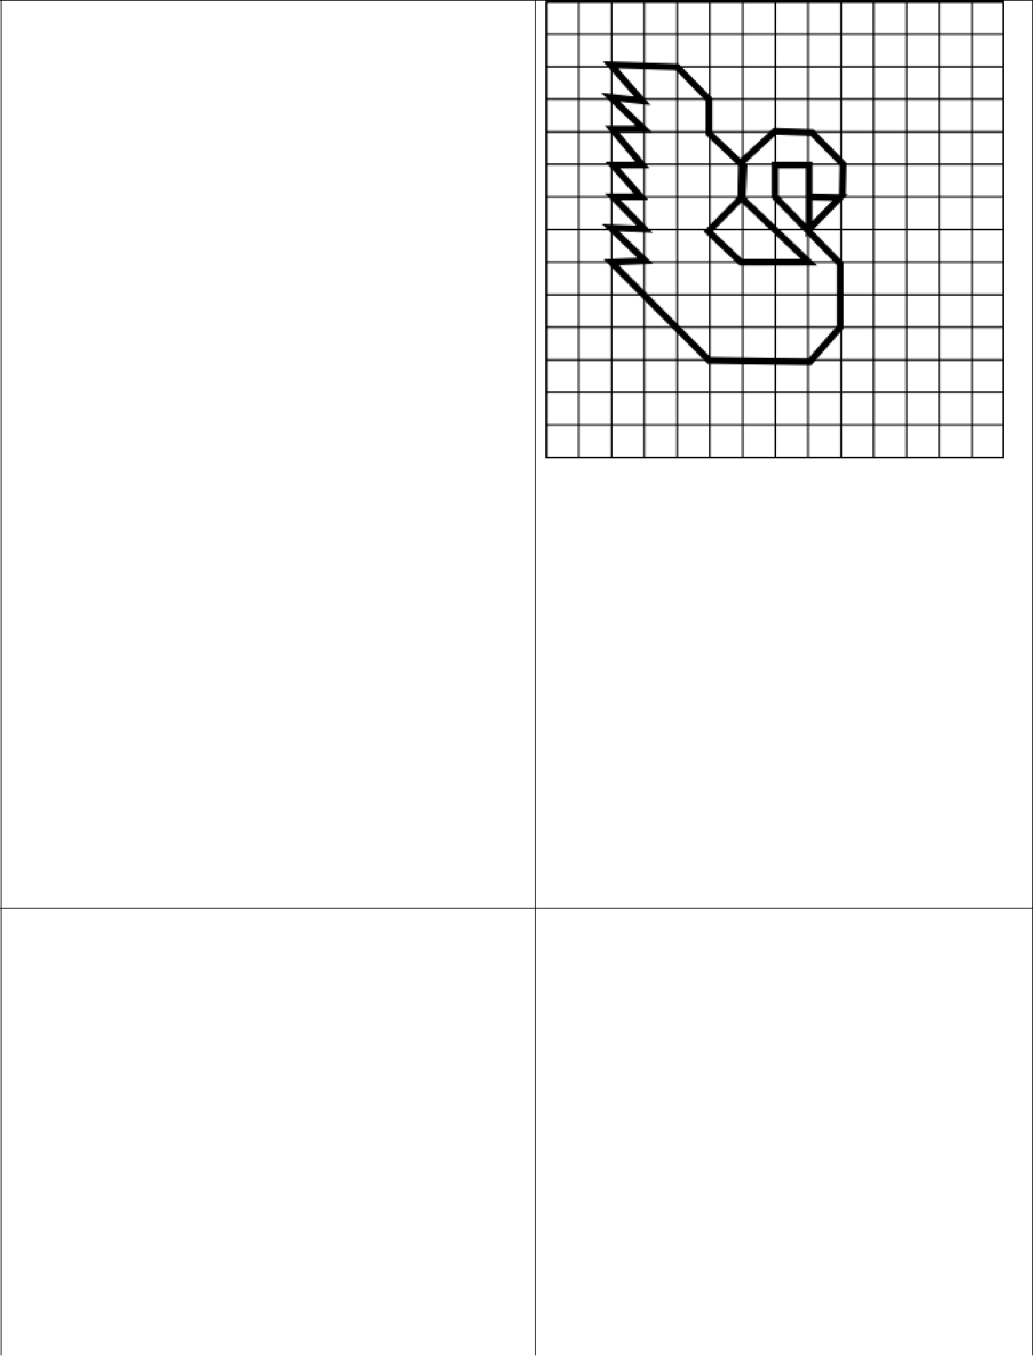
88. «Лебедь».

Начальная точка –6 клеток вниз, 8 клеток вправо.

*1 клетка вправо, *1 клетка влево вниз по диагонали, *2 клетки вверх, *1 клетка влево, *1 клетка вниз, *2 клетки вправо вниз по диагонали, *2 клетки вниз, *1 клетка влево вниз по диагонали, *3 клетки влево, *3 клетки влево вверх по диагонали, *1 клетка вправо, *1 клетка влево вверх по диагонали, *1 клетка вправо, *1 клетка влево вверх по диагонали, *1 клетка вправо, *1 клетка влево вверх по диагонали, *1 клетка вправо, *1 клетка влево вверх по диагонали , *1 клетка вправо, *1 клетка влево вверх по диагонали, *1 клетка вправо, *1 клетка влево вверх по диагонали (всего 6 уголков), *2 клетки вправо, *1 клетка вправо вниз по диагонали, *1 клетка вниз, *1 клетка вправо вниз по диагонали, *1 клетка вниз, *1 клетка влево вниз по диагонали, *1 клетка вправо вниз по диагонали, *2 клетки вправо, *2 клетки влево вверх по диагонали, *1 клетка вверх, *1 клетка вправо вверх по диагонали, *1 клетка вправо, *1 клетка вправо вниз по диагонали, *1 клетка вниз.
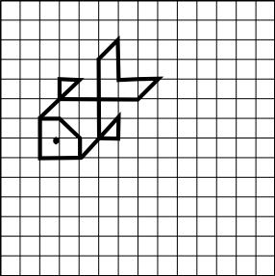

89. «Рыбка».

Начальная точка – 6 клеток вниз, 2 клетки вправо.

*1 клетка вправо, *1 клетка вправо вниз по диагонали, *1 клетка вниз, *2 клетки влево, *2 клетки вверх, *2 клетки вправо вверх по диагонали, *1 клетка влево, *1 клетка вниз, *4 клетки вправо, *1 клетка вправо вверх по диагонали, *2 клетки влево, *2 клетки вверх, *1 клетки влево вниз по диагонали, *4 клетки вниз, *1 клетка вправо, *1 клетка вверх, *2 клетки влево вниз по диагонали.

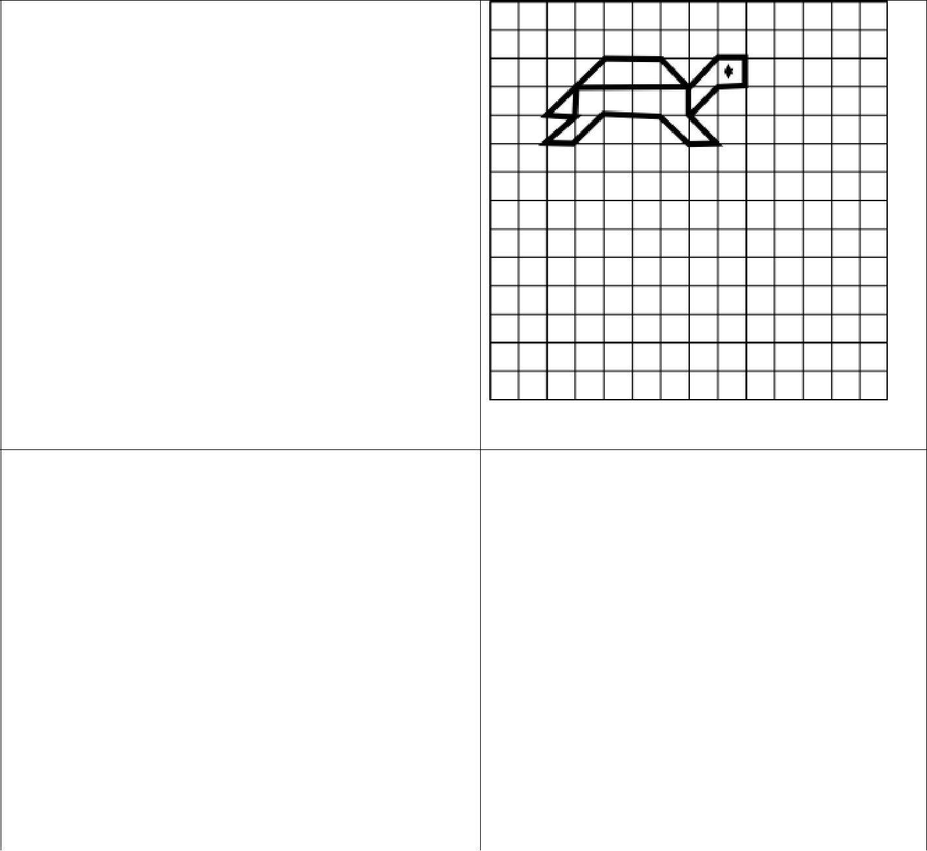
90. «Черепашка».

Начальная точка –4 клеток вниз, 3 клетки вправо.

*1 клетка влево, *2 клетки вправо вверх по диагонали, *2 клетки вправо, *1 клетка вправо вниз по диагонали, *1 клетка вправо вверх по диагонали, *1 клетка вправо, *1 клетка вниз, *1 клетка влево, *1 клетка влево вниз по диагонали, *1 клетка вправо вниз по диагонали, *1 клетка влево, *1 клетка влево вверх по диагонали, *2 клетки влево, *1 клетка влево вниз по диагонали, *1 клетка влево, *1 клетка вправо вверх по диагонали, *1 клетка вверх, *4 клетки вправо, *1 клетка вниз.
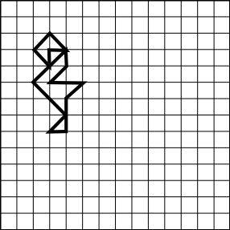

- «Цапля».

Начальная точка –3 клетки вниз, 4 клетки вправо.

*1 клетка влево, *1 клетка вниз, *1 клетка влево вверх по диагонали, *1 клетка вправо вверх по диагонали, *1 клетка вправо вниз по диагонали, *1 клетка вниз, *1 клетка влево вниз по диагонали, *2 клетки вправо, *1 клетка влево вниз по диагонали, *2 клетки вниз, *1 клетка влево, *1 клетка вправо вверх по диагонали, *2 клетки влево вверх по диагонали, *2 клетки вправо вверх по диагонали.

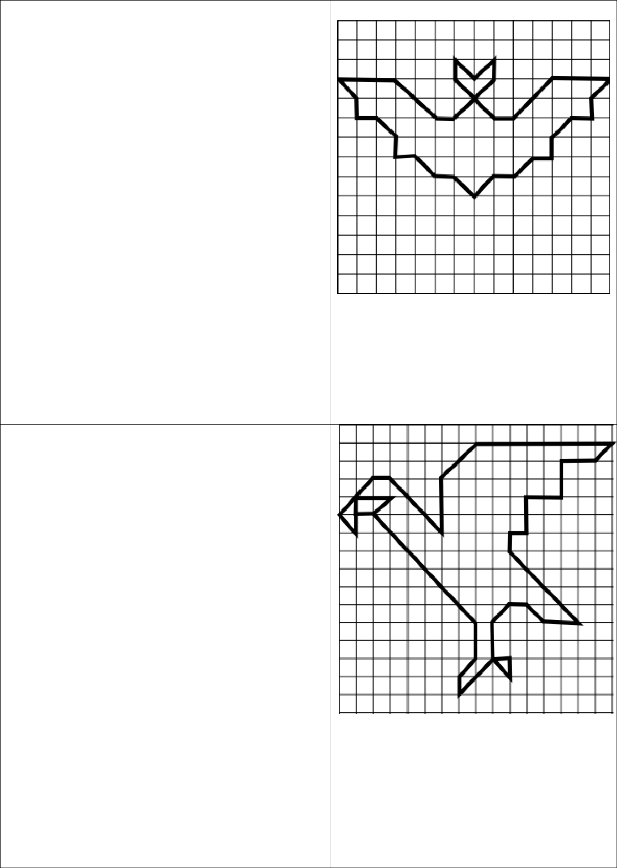
- «Летучая мышь».

Начальная точка –2 клетки вниз, 8 клеток вправо.

*1 клетка вниз, *2 клетки вправо вниз по диагонали, *1 клетка вправо, *2 клетки вправо вверх по диагонали, *3 клетки вправо, *1 клетка влево вниз по диагонали, *1 клетка вниз, *1 клетка влево, *1 клетка влево вниз по диагонали, *1 клетка вниз, *1 клетка влево, *1 клетка влево вниз по диагонали, *1 клетка влево, *1 клетка влево вниз по диагонали, *1 клетка влево вверх по диагонали, *1 клетка влево, *1 клетка влево вверх по диагонали, *1 клетка влево, *1 клетка вверх, *1 клетка влево вверх по диагонали, *1 клетка влево, *1 клетка вверх, *1 клетка влево вверх по диагонали, *3 клетки вправо, *2 клетки вправо вниз по диагонали, *1 клетка вправо, *2 клетки вправо вверх по диагонали, *1 клетка вверх, *1 клетка влево вниз по диагонали, *1 клетка влево вверх по диагонали.

- «Орёл».

Начальная точка –5 клеток вниз, 3 клетки вправо.

*2 клетки вниз, *1 клетка влево вверх по диагонали, *2 клетки вправо вверх по диагонали, *1 клетка вправо, *3 клетки вправо вниз по диагонали, *3 клетки вверх, *2 клетки вправо вверх по диагонали, *8 клеток вправо, *1 клетка влево вниз по диагонали, *2 клетки влево, *2 клетки вниз, *2 клетки влево, *2 клетки вниз, *1 клетка влево, *1 клетка вниз, *4 клетки вправо вниз по диагонали, *2 клетки влево, *1 клетка влево вверх по диагонали, *1 клетка влево, *1 клетка влево вниз по диагонали, *2 клетки вниз, *1 клетка вправо вниз по диагонали, *1 клетка вверх, *1 клетка влево, *2 клетки влево вниз по диагонали, *1 клетка вверх, *1 клетка вправо вверх по диагонали, *2 клетки вверх, *6 клеток влево вверх по диагонали, *1 клетка влево, *1 клетка вверх, *2 клетки вправо, *1 клетка влево вниз по диагонали.

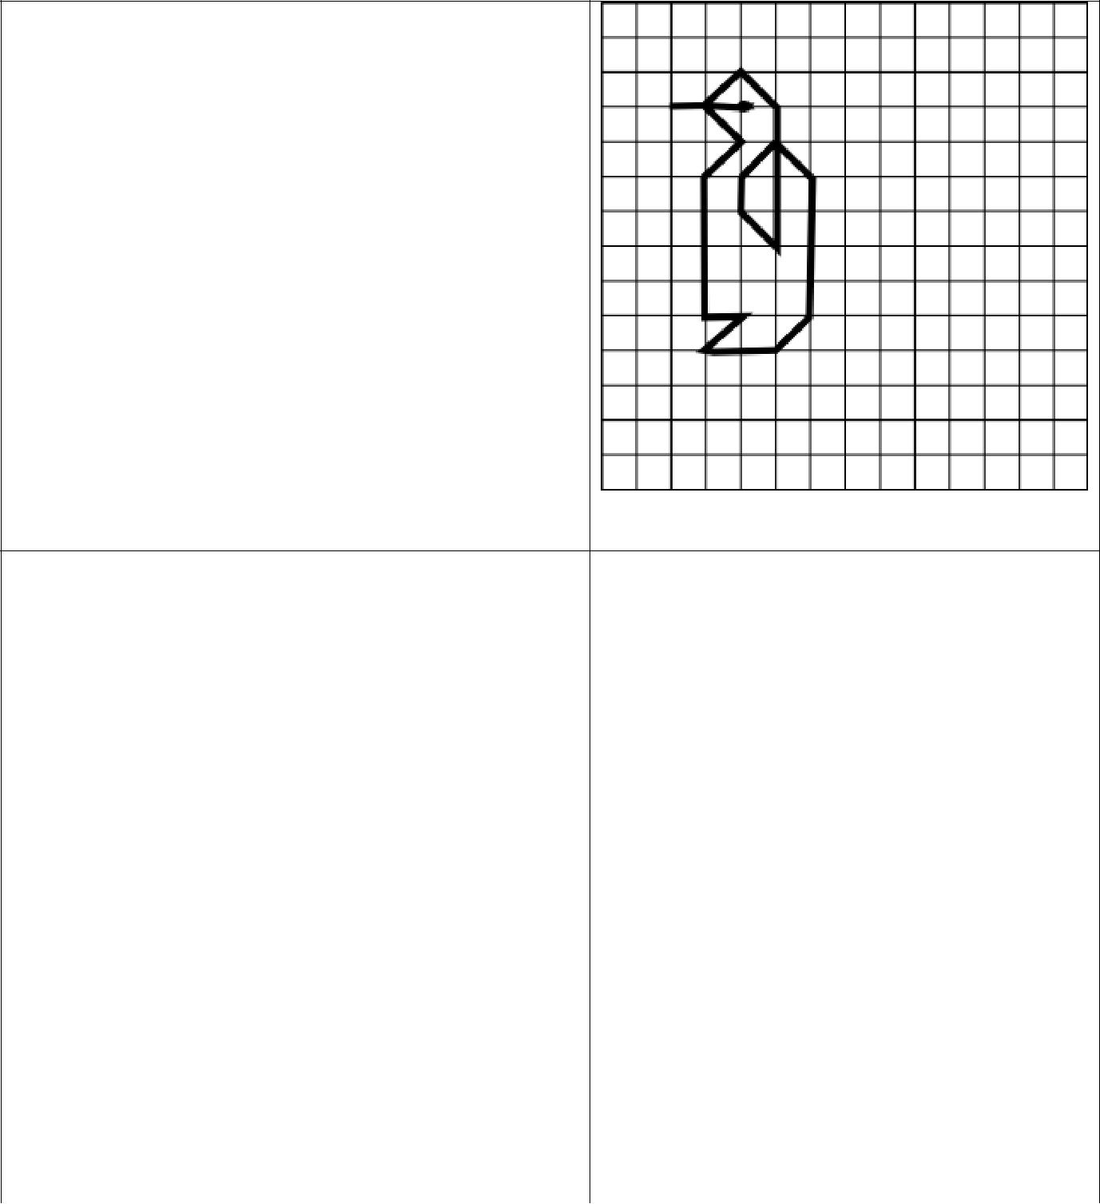
- «Пингвин».

Начальная точка –3 клетки вниз, 3 клетки вправо.

*1 клетка влево, *1 клетка вправо вниз по диагонали, *1 клетка влево вниз по диагонали, *4 клетки вниз, *1 клетка вправо, *1 клетка влево вниз по диагонали, *2 клетки вправо, *1 клетка вправо вверх по диагонали, *4 клетки вверх, *1 клетка влево вверх по диагонали, *1 клетка влево вниз по диагонали, *1 клетка вниз, *1 клетка вправо вниз по диагонали, *4 клетки вверх, *1 клетка влево вверх по диагонали, *1 клетка влево вниз по диагонали, *1 клетка влево.
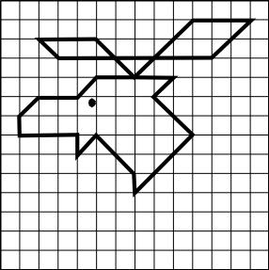

- «Лось».

Начальная точка –5 клеток вниз, 7 клеток вправо.

*2 клетки влево вверх по диагонали, *3 клетки влево, *1 клетка вправо вниз по диагонали, *8 клеток вправо, *2 клетки вправо вверх по диагонали, *3 клетки влево, *3 клетки влево вниз по диагонали, *2 клетки влево, *1 клетки влево вниз по диагонали, *2 клетки влево, *1 клетка влево вниз по диагонали, *1 клетка вниз, *3 клетки вправо, *1 клетка вниз, *1 клетка вправо вверх по диагонали, *2 клетки вправо вниз по диагонали, *1 клетка вниз, *3 клетки вправо вверх по диагонали, *2 клетки влево вверх по диагонали, *1 клетка вправо вверх по диагонали, *2 клетки влево.

